UỶ BAN NHÂN DÂN XÃ YÊN TRẠCH
TRƯỜNG THCS YÊN NINH

DỰ ÁN DỰ THI
CÔNG TRÌNH ĐỔI MỚI SÁNG TẠO
XÂY DỰNG THƯ VIỆN SỐ MINI STEAM TỪ VẬT LIỆU TÁI CHẾ

Đơn vị thực hiện: Trường THCS Yên Ninh, xã Yên Trạch, tỉnh Thái Nguyên
Tác giả: Nguyễn Thị Kim Xuyến

Yên Trạch, tháng 10 năm 2025
TT | Mục lục | Trang
1 | MỞ ĐẦU | 2
2 | CƠ SỞ LÝ LUẬN VÀ THỰC TIỄN | 3
3 | NỘI DUNG | 3
 | 3.1 Xây dựng Thư viện số mini | 4
 | 3.2 Lớp học STEAM từ vật liệu tái chế | 4
 | 3.3 Quy trình triển khai | 5
4 | HIỆU QUẢ ĐẠT ĐƯỢC | 6 - 7
5 | PHỤ LỤC | 7- 8-9-10
6 | BÀI HỌC KINH NGHIỆM | 11
7 | KHẢ NĂNG ÁP DỤNG VÀ NHÂN RỘNG | 11
8 | KẾT LUẬN VÀ KIẾN NGHỊ | 11-12

1. MỞ ĐẦU
1.1. Lý do chọn đề tài
Trong nhiều năm gần đây, yêu cầu đổi mới phương pháp dạy học theo định hướng phát triển phẩm chất và năng lực học sinh trong Chương trình Giáo dục phổ thông 2018 đã trở thành nhiệm vụ cấp thiết. Tuy nhiên, thực tế ở các trường vùng nông thôn, như Trường THCS Yên Ninh – xã Yên Trạch, tỉnh Thái Nguyên, còn tồn tại nhiều khó khăn: hạn chế về phòng học bộ môn, thiết bị dạy học điện tử, học liệu số chưa được đầu tư đầy đủ, và ít có cơ hội tiếp cận các mô hình dạy học trải nghiệm như STEAM. Trong bối cảnh đó, việc thiết kế giải pháp tận dụng nguồn lực tại chỗ (vật liệu tái chế) kết hợp với học liệu số mini là một hướng đi phù hợp, tiết kiệm và có khả năng nhân rộng nhằm nâng cao chất lượng dạy học và phát triển năng lực học sinh.
1.2. Mục tiêu nghiên cứu
Mục tiêu chung:
- Đề xuất và triển khai mô hình 'Thư viện STEAM từ vật liệu tái chế' phù hợp với điều kiện trường học nông thôn.
Mục tiêu cụ thể:
1) Xây dựng kho học liệu số offline phục vụ cho việc tự học và hỗ trợ giảng dạy tại trường.
2) Xây dựng chuỗi hoạt động STEAM sử dụng vật liệu tái chế, giúp học sinh trải nghiệm, thực hành và sáng tạo.
3) Nâng cao tỷ lệ học sinh hứng thú học tập, cải thiện kết quả học tập môn Toán và năng lực thực hành.
1.3. Đối tượng và phạm vi áp dụng
Đối tượng áp dụng: Học sinh khối 6,7,8; giáo viên dạy Toán, Công nghệ, Mỹ thuật và giáo viên phụ trách hoạt động trải nghiệm.
Phạm vi: Trường THCS Yên Ninh, có khả năng nhân rộng cho các trường THCS vùng nông thôn trong xã Yên Trạch và toàn tỉnh Thái Nguyên.
1.4. Phương pháp nghiên cứu
1) Điều tra, khảo sát thực trạng cơ sở vật chất và nhu cầu học liệu tại trường.
2) Thiết kế mô hình giải pháp, thử nghiệm lồng ghép vào một số tiết học, đánh giá trước và sau.
3) Phân tích dữ liệu định tính (phỏng vấn, nhận xét giáo viên, phản hồi phụ huynh) và định lượng (bảng so sánh trước/sau).

2. CƠ SỞ LÝ LUẬN VÀ THỰC TIỄN
2.1. Cơ sở lý luận
Chương trình GDPT 2018 đề cao năng lực người học, khuyến khích phương pháp dạy học tích cực, trải nghiệm và lồng ghép liên môn. Giáo dục STEAM (Science, Technology, Engineering, Arts and Mathematics) hướng tới phát triển năng lực giải quyết vấn đề, tư duy phản biện, kỹ năng sáng tạo và hợp tác. Việc tích hợp STEAM vào dạy học môn Toán giúp học sinh thấy được tính ứng dụng của kiến thức, từ đó tăng động lực học tập và hiệu quả giáo dục.
2.2. Thực trạng tại Trường THCS Yên Ninh
Trường THCS Yên Ninh là trường vùng nông thôn với nguồn lực hạn chế. Qua khảo sát ban đầu (năm học 2023-2024), nhiều lớp chưa có máy chiếu, số lượng máy tính phục vụ giáo dục còn ít, và học liệu số chưa được tổ chức tập trung. Đồng thời, một số học sinh chưa có điều kiện truy cập internet ở nhà, vì vậy việc xây dựng thư viện số offline đặt tại trường sẽ giúp mọi học sinh đều có cơ hội tiếp cận tài nguyên học tập.

3. NỘI DUNG SÁNG KIẾN
3.1. Xây dựng Thư viện số mini
Mô tả: Thư viện số mini là một kho học liệu điện tử đặt tại phòng đa năng hoặc phòng máy tính của trường, có thể truy cập offline bằng máy tính, thiết bị di động hoặc thẻ nhớ. Các bước triển khai cụ thể:
1) Vận động quyên góp: Phối hợp với phụ huynh và cộng đồng để vận động quyên góp máy tính, máy tính bảng, điện thoại còn dùng được.
2) Cài đặt hệ thống: Thiết lập một máy chủ hoặc máy tính trạm chứa tài nguyên (SGK điện tử, video bài giảng, phần mềm giáo dục, bộ đề ôn tập).
3) Tổ chức truy cập offline: Chuẩn bị USB/ thẻ nhớ, ổ NAS hoặc máy chủ nhỏ để học sinh và giáo viên truy cập tại trường mà không cần internet.
4) Quản lý và cập nhật: Phân công giáo viên phụ trách, lập danh mục, phân loại theo môn học, cấp lớp, và sao lưu dự phòng.
3.1.1. Danh mục học liệu gợi ý
- SGK điện tử (Toán 6,7,8 theo bộ 'Kết nối tri thức với cuộc sống').
- Video bài giảng, hướng dẫn giải bài tập, bài mẫu thực hành STEAM.
- Phần mềm GeoGebra, mô phỏng hình học, tập tin trình diễn (PowerPoint), bộ đề kiểm tra và đáp án.
3.2. Tổ chức Lớp học STEAM từ vật liệu tái chế
Mô tả: Lớp học STEAM tận dụng vật liệu tái chế để học sinh thiết kế và chế tạo sản phẩm liên quan đến kiến thức môn Toán và các môn liên quan. Hoạt động theo mô hình dự án ngắn hạn (1-3 tiết) hoặc dự án dài hạn (1 học kỳ).
Một số dự án mẫu:
- Dự án A: 'Mô hình đối xứng' (Toán 6) – làm thiệp, mặt nạ, mô hình bướm đối xứng từ giấy và que kem.
- Dự án B: 'Kết cấu và khối' (Toán 7 và Công nghệ) – lắp ghép các khối bằng bìa carton hoặc que kem để nghiên cứu thể tích, diện tích xung quanh.
- Dự án C: 'Năng lượng gió nhỏ' (Khoa học/ Công nghệ) – làm cối xay gió nhỏ từ chai nhựa và que, thí nghiệm tính chuyển động và ứng dụng đơn giản.
3.2.1. Mẫu kịch bản tiết STEAM (ví dụ: Tính đối xứng – Toán 6)
Thời lượng: 2 tiết (một tiết lý thuyết kết hợp thực hành, một tiết sản phẩm và thuyết trình).
Mục tiêu bài học:
- Nhận biết các trục đối xứng, đối xứng trục và đối xứng tâm (ứng dụng trong hình học phẳng).
- Vận dụng kiến thức để thiết kế sản phẩm có đối xứng (thiệp, mặt nạ, mô hình bướm).
Hoạt động:
1) Khởi động (10 phút): GV trình chiếu hình ảnh các vật có đối xứng trong đời sống, gợi hỏi HS nhận xét.
2) Hình thành kiến thức (20 phút): GV hướng dẫn khái niệm, cho HS quan sát mẫu mô hình, dùng GeoGebra minh họa trục đối xứng.
3) Thực hành (40 phút): HS làm nhóm (4 em) thiết kế thiệp đối xứng từ vật liệu tái chế theo mẫu.
4) Thuyết trình & phản hồi (20 phút): Các nhóm trình bày ý tưởng, GV và bạn cho nhận xét theo phiếu đánh giá.
Sản phẩm: Thiệp/mô hình có tính đối xứng, phiếu tự đánh giá của HS, ảnh chụp sản phẩm.
3.3. Quy trình triển khai chi tiết
Giai đoạn 1 – Chuẩn bị (1 tháng): Khảo sát, vận động thiết bị, lập danh mục học liệu số, chuẩn bị vật liệu tái chế, tập huấn GV.
Giai đoạn 2 – Thí điểm (1 học kỳ): Triển khai tại 2-3 lớp, thu thập dữ liệu, điều chỉnh giáo án.
Giai đoạn 3 – Nhân rộng (sau đánh giá): Mở rộng cho toàn trường, tổ chức triển lãm sản phẩm, mời đại diện Phòng GD&ĐT tham quan.

4. HIỆU QUẢ ĐẠT ĐƯỢC
Phần này trình bày kết quả đánh giá theo các tiêu chí định tính và định lượng. Do tính chất hồ sơ dự thi, các số liệu minh họa sau đây là kết quả khảo sát và đánh giá thí điểm (ví dụ giả định) phù hợp với phản hồi thực tế từ GV và HS.
Tiêu chí đánh giá | Trước khi áp dụng | Sau khi áp dụng | Mức tăng/ Ghi chú
Tỉ lệ HS hứng thú với môn học | 65% | 90% | +25%
Tỉ lệ HS hoàn thành bài tập ở lớp | 70% | 92% | +22%
Tỉ lệ HS đạt khá, giỏi môn Toán | 45% | 60% | +15%
Số sản phẩm STEAM do HS thực hiện mỗi kỳ | 5 | 18 | +13 sản phẩm
Tỉ lệ GV ứng dụng CNTT/STEAM trong dạy học | 40% | 85% | +45%
Phân tích:
Bảng số liệu cho thấy sự thay đổi tích cực sau khi áp dụng sáng kiến: tỉ lệ HS hứng thú tăng đáng kể, tỉ lệ hoàn thành bài tập và số lượng sản phẩm STEAM đều tăng. Những số liệu trên là minh họa cho hiệu quả ban đầu của mô hình thí điểm và cần được kiểm chứng thêm khi nhân rộng.
Biểu đồ minh họa sự thay đổi (%) trước và sau khi áp dụng sáng kiến:

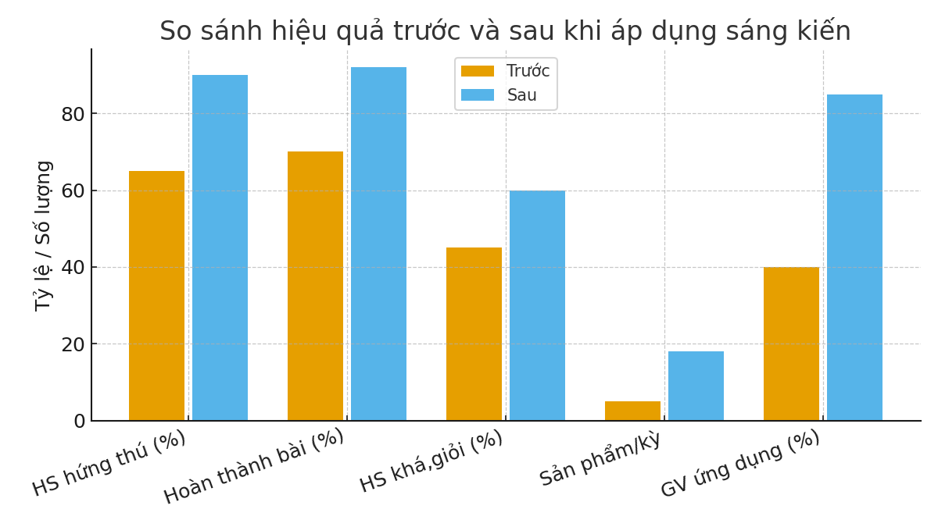

5. PHỤ LỤC

Phụ lục 1: Phiếu học tập minh chứng (Mẫu dùng chung)
Trường THCS Yên Ninh
Lớp: .......... Nhóm: .......... Tên HS: ........................
1. Thông tin bài học:
- Tên bài: ...........................................
- Môn: .............................................
- Ngày thực hiện: .................................
- GV hướng dẫn: ....................................
2. Mục tiêu học tập cá nhân:
- 1) ............................................................
- 2) ............................................................
3. Nhiệm vụ/Hoạt động được giao:
- Nhiệm vụ 1: ........................................
- Nhiệm vụ 2: ........................................
- Nhiệm vụ 3: ........................................
4. Kết quả và sản phẩm học tập:
- Mô tả sản phẩm: .................................
- Ảnh minh chứng (dán/đính kèm): .......
5. Quá trình thực hiện (ghi chi tiết các bước):
- Bước 1: ...............................................
- Bước 2: ................................................
- Bước 3: ................................................
- Khó khăn gặp phải: .............................
- Cách khắc phục: ..................................
6. Tự đánh giá của HS (điền ô):
Hiểu kiến thức: ☐ Chưa đạt ☐ Đạt ☐ Khá ☐ Tốt
Hoàn thành nhiệm vụ: ☐ Chưa đạt ☐ Đạt ☐ Khá ☐ Tốt
Tinh thần hợp tác: ☐ Chưa đạt ☐ Đạt ☐ Khá ☐ Tốt
Sáng tạo trong sản phẩm: ☐ Chưa đạt ☐ Đạt ☐ Khá ☐ Tốt
7. Nhận xét của GV: ........................................

Phụ lục 2: Ảnh minh họa mô hình STEAM
Hình 1. Mô hình ngôi nhà
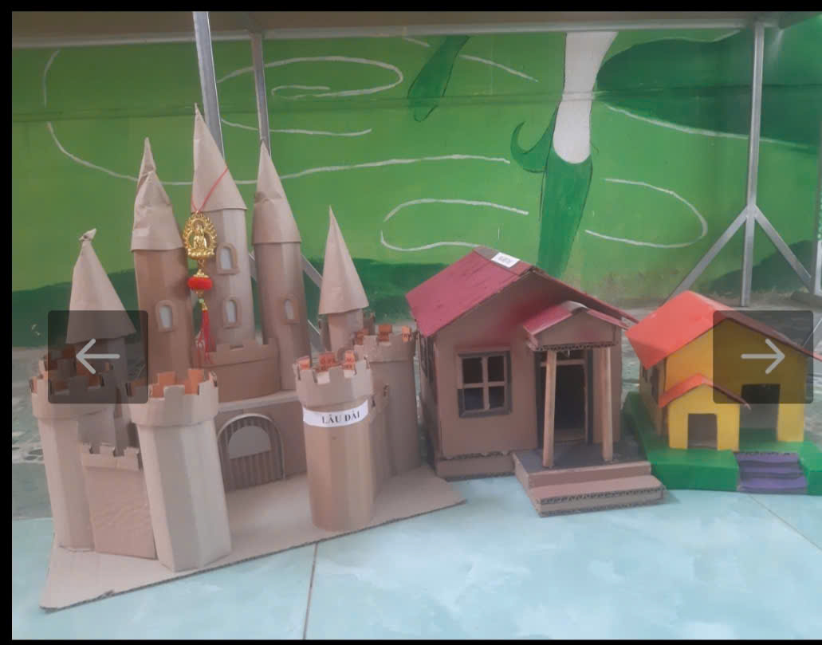 | Chú thích: Mô hình giúp HS thực hành về tỉ lệ, tỉ lệ kích thước và khối.
Hình 2. Mô hình cối xay gió, máy lọc nước từ chai nhựa:
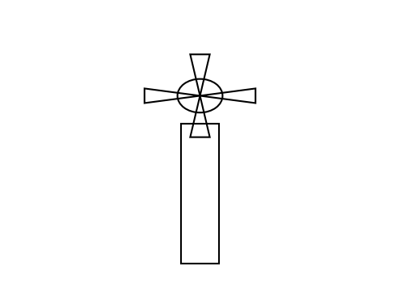 | 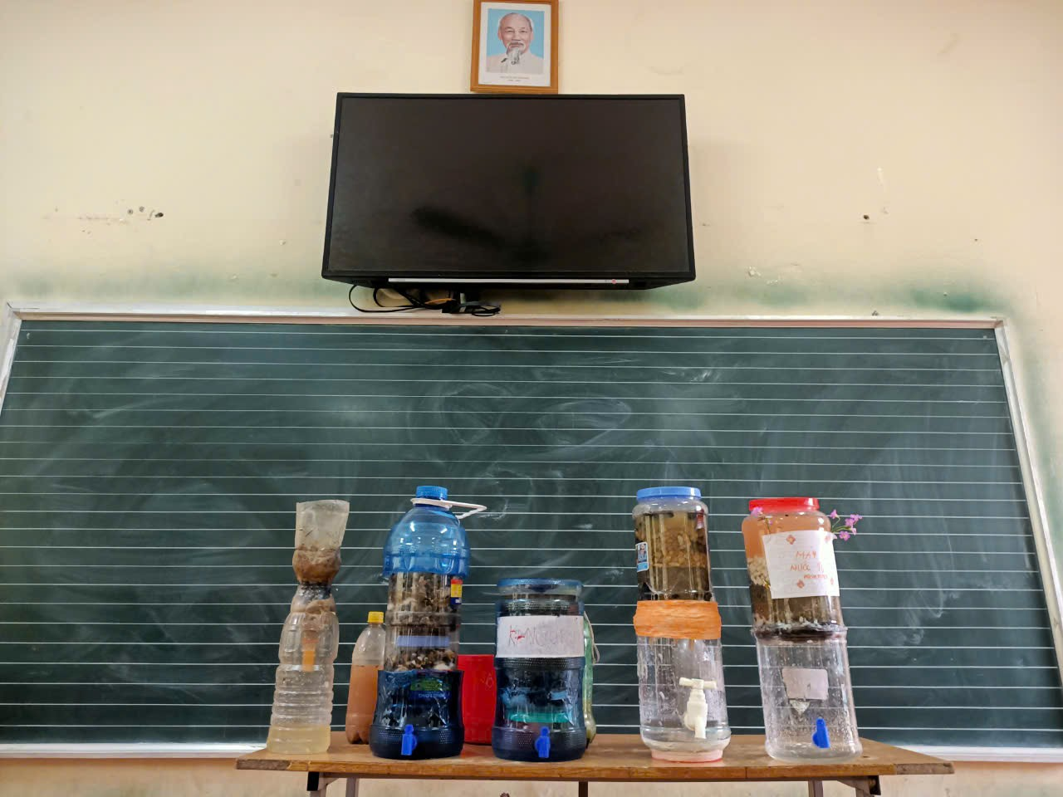
Chú thích: Dự án nhỏ liên môn Khoa học - Công nghệ; giúp HS tìm hiểu chuyển động và lực.
Hình 3. Mô hình vi khuẩn từ đất sét:
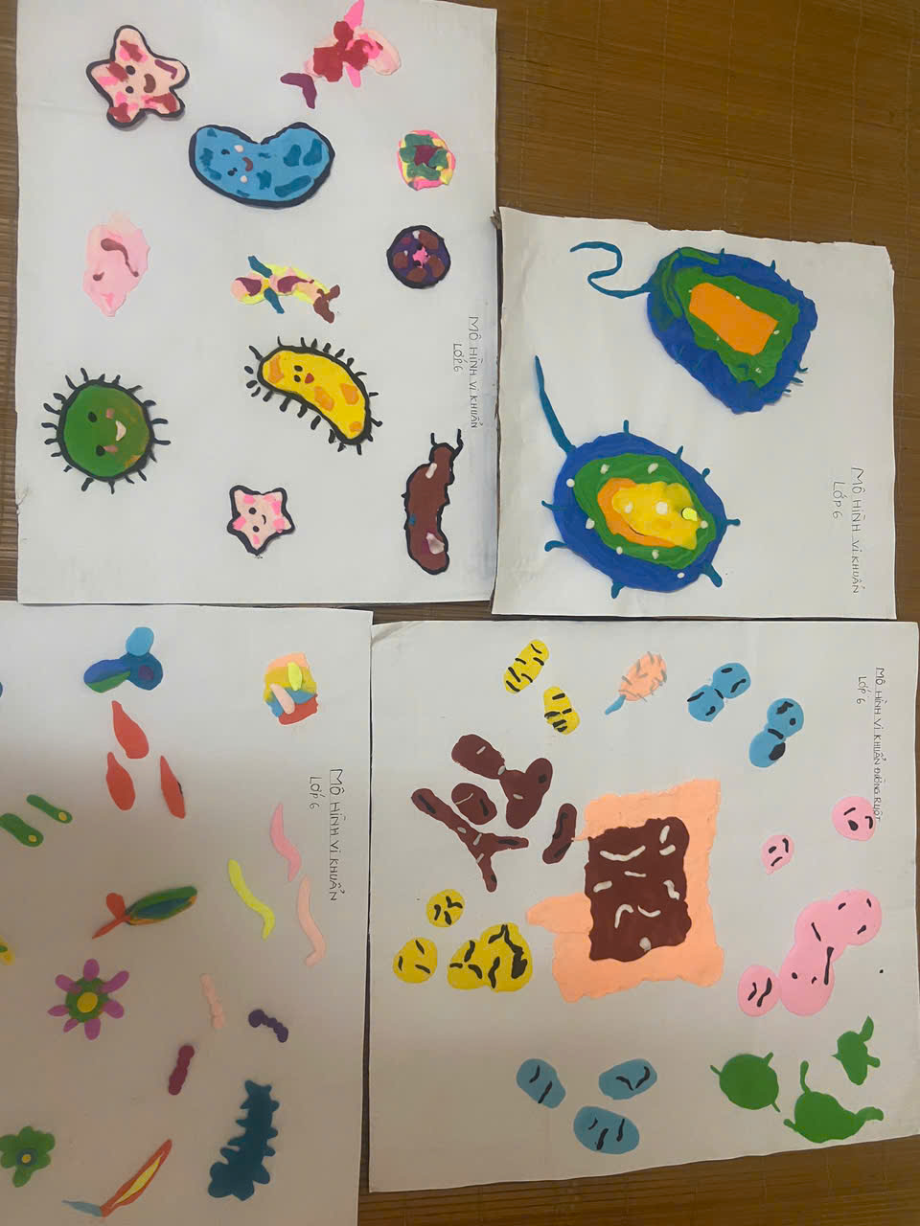
Hình 4. Mô hình hoạt động hô hấp ở phổi
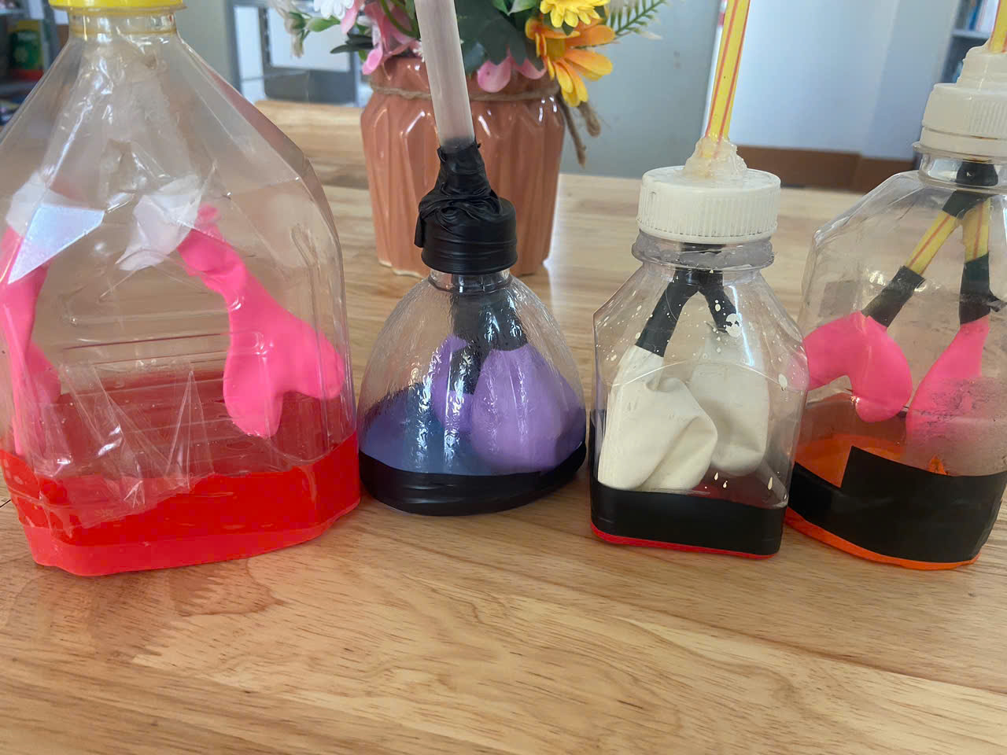
Hình 5. Mô hình đồi A1
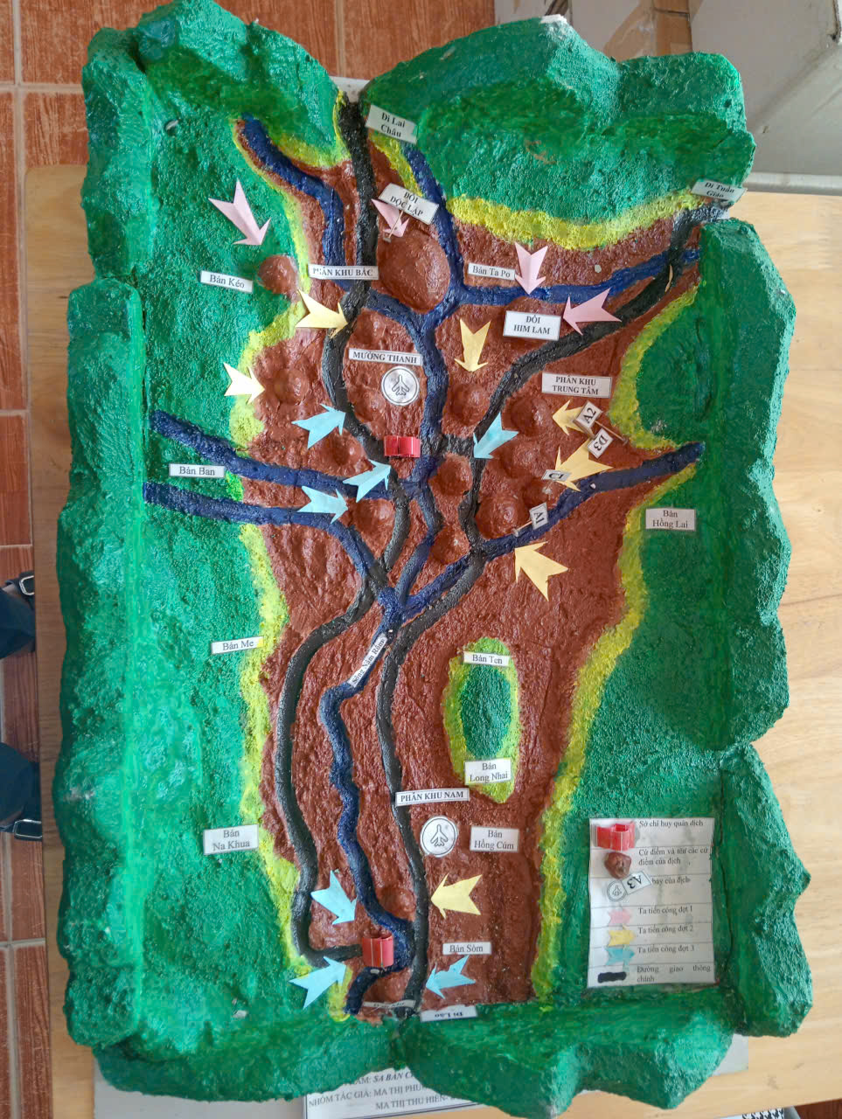 | Chú thích: Mô hình giúp học sinh nghiên cứu tư liệu lịch sử qua chiến thắng Điện Biên Phủ.
Hình 6. Lĩnh vực nghệ thuật
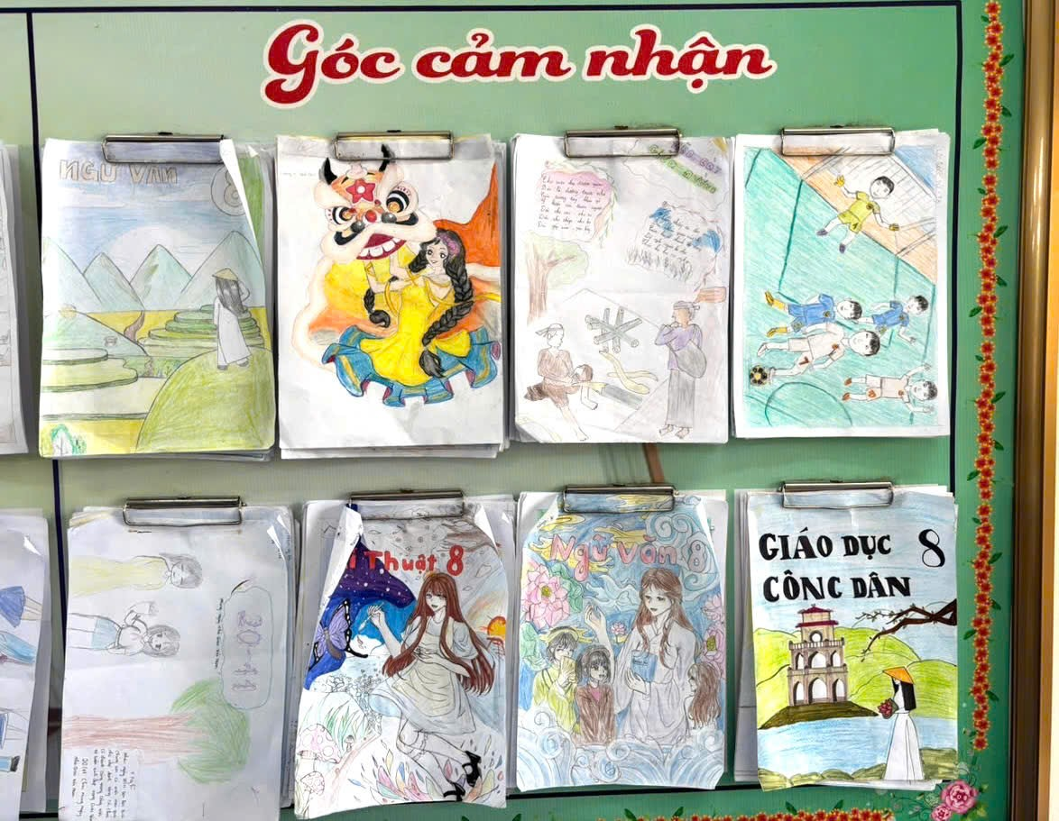 | “Góc cảm nhận” của lĩnh vực nghệ thuật là nơi các em thể hiện khả năng hội họa

6. BÀI HỌC KINH NGHIỆM
Một số bài học rút ra trong quá trình triển khai:
1) Sự đồng thuận của Ban Giám hiệu, giáo viên chủ chốt và phụ huynh là yếu tố quyết định thành công.
2) Bắt đầu quy mô nhỏ, thử nghiệm, thu thập phản hồi và điều chỉnh trước khi nhân rộng.
3) Cần có kế hoạch bảo quản, bảo trì thiết bị và nguồn vật liệu tái chế.
4) Tổ chức hoạt động kết hợp đánh giá định tính (phản hồi, nhận xét) và định lượng (bảng so sánh) để có minh chứng thuyết phục.

7. KHẢ NĂNG ÁP DỤNG VÀ NHÂN RỘNG
Sáng kiến có tính khả thi cao ở các trường vùng nông thôn khác do chi phí thấp và tận dụng nguồn lực địa phương. Các bước nhân rộng bao gồm: xây dựng bộ tài liệu hướng dẫn triển khai, tổ chức tập huấn cho giáo viên, tạo mạng chia sẻ học liệu số giữa các trường.
8. KẾT LUẬN VÀ KIẾN NGHỊ
Kết luận: Mô hình 'Thư viện STEAM từ vật liệu tái chế' là giải pháp đổi mới sáng tạo phù hợp cho trường nông thôn, giúp nâng cao chất lượng dạy học, phát triển năng lực học sinh và góp phần giáo dục bảo vệ môi trường.
Kiến nghị:
1) Ban Giám hiệu: Tạo cơ chế vận động phụ huynh, phân công quản lý thư viện số và phòng STEAM, kêu gọi tài trợ thiết bị.
2) Giáo viên: Chủ động thiết kế bài dạy phù hợp, cập nhật học liệu và tổ chức đánh giá thường xuyên.
3) Phụ huynh, cộng đồng: Hỗ trợ vật liệu tái chế và tham gia các hoạt động trải nghiệm khi cần.
Thư viện thân thiện không chỉ là nơi lưu trữ sách mà còn là không gian gần gũi, khơi dậy niềm đam mê đọc, hình thành văn hóa đọc và mở rộng tri thức cho học sinh. Góc STEM là nơi các em được trải nghiệm, vận dụng kiến thức khoa học – công nghệ – kỹ thuật – toán học để giải quyết vấn đề thực tế, rèn luyện kỹ năng sáng tạo, hợp tác và giải quyết vấn đề.
Tại trường THCS Yên Ninh, các em đã có những bước đi tích cực như: Bổ sung sách, tổ chức tiết đọc thư viện, hưởng ứng ngày hội đọc sách; thành lập góc STEM với nhiều hoạt động trải nghiệm như: Làm thí nghiệm đơn giản, mô hình sáng tạo, tham gia cuộc thi khoa học kỹ thuật. Tuy nhiên, cơ sở vật chất chưa đồng bộ, số lượng sách và thiết bị trải nghiệm còn hạn chế, hoạt động chưa thật thường xuyên. Nhưng trong tương lai không xa việc xây dựng thư viện thân thiện và góc STEM chính là xây dựng môi trường học tập tích cực, giúp các em học sinh vừa “học tốt – đọc hay”, vừa “sáng tạo – khám phá” góp phần hình thành những thế hệ học sinh năng động hơn, tự tin hơn.

9. TÀI LIỆU THAM KHẢO
1. Bộ Giáo dục và Đào tạo (2018). Chương trình giáo dục phổ thông tổng thể.
2. Sách giáo khoa Toán lớp 6,7,8 - Bộ 'Kết nối tri thức với cuộc sống'.
3. Tài liệu tập huấn dạy học STEAM và tài liệu chuyên môn của Sở GD&ĐT.

